Министерство образования Оренбургской области

государственное автономное профессиональное образовательное учреждение

«Бугурусланский нефтяной колледж»

г. Бугуруслана Оренбургской области

**ДНЕВНИК**

учебной практики

по ПМ.02 Осуществление интеграции программных модулей

|  |
| --- |
| Сорокин |
| (Фамилия) |
| Иван |
| (Имя) |
| Александрович |
| (Отчество) |

Группа 2 ИСП

Обучение: очное

2025 г.

**СОДЕРЖАНИЕ**

|  |  |
| --- | --- |
| 1. Ежедневный учёт выполнения работ …………………………………. |  |
| 1. Перечень приложений к дневнику…………………………………….. |  |
|  |  |

**1** **Ежедневный учёт выполнения работ**

|  |  |  |  |  |  |
| --- | --- | --- | --- | --- | --- |
| **№ п/п** | **Дата** | **Краткое содержание выполненных работ** | **Кол. часов** | **Оценка выполненной работы** | **Подпись руководителя практики** |
| **1** | **2** | **3** | **4** | **5** | **6** |
|  | 16.06.2025 | Написал техническое задание, начал работу с системой контроля версий | 7,2 |  |  |
|  | 17.06.2025 | Создал диаграмму потоков данных, диаграмму сущность-связь, диаграмму последовательности, диаграмму вариантов использования | 7,2 |  |  |
|  | 18.06.2025 | Построил диаграммe компонентов | 7,2 |  |  |
|  | 19.06.2025 | Разработал план тестирования, выбрал критерии, по которым буду проводить тестирование сайта | 7,2 |  |  |
|  | 20.06.2025 | Осуществил горизонтальную и вертикальную интеграцию | 7,2 |  |  |
|  | 23.06.2025 | Обнаружил ошибки в модулях, начал пошаговую отладку, трассировку и провёл модульное тестирование | 7,2 |  |  |
|  | 24.06.2025 | На основе найденных ошибок начал разработку системы обработки ошибок, внедрил методы обнаружения ошибок | 7,2 |  |  |
|  | 25.06.2025 | Применил такие виды отладки как: интеграционная и системная использовал верификацию кода | 7,2 |  |  |
|  | 26.06.2025 | Протестировал сайт при помощи метода функциональных диаграмм, использовал: Selenium, Pytest и Postman | 7,2 |  |  |
|  | 27.06.2025 | Дифференцированный зачет | 7,2 |  |  |

Выполнение работ, перечисленных в дневнике, с общей оценкой

учебной практики обучающегося по пятибалльной системе удостоверяю

Руководитель практики

от колледжа ______________ Капаева О. М

(подпись) (расшифровка подписи)

«___»___________2025г.

**2 Перечень приложений к дневнику**

|  |  |
| --- | --- |
| Номер приложения | Наименование приложения |
| Приложение А | Фотоматериалы с места прохождения учебной практики |

**Приложение А**

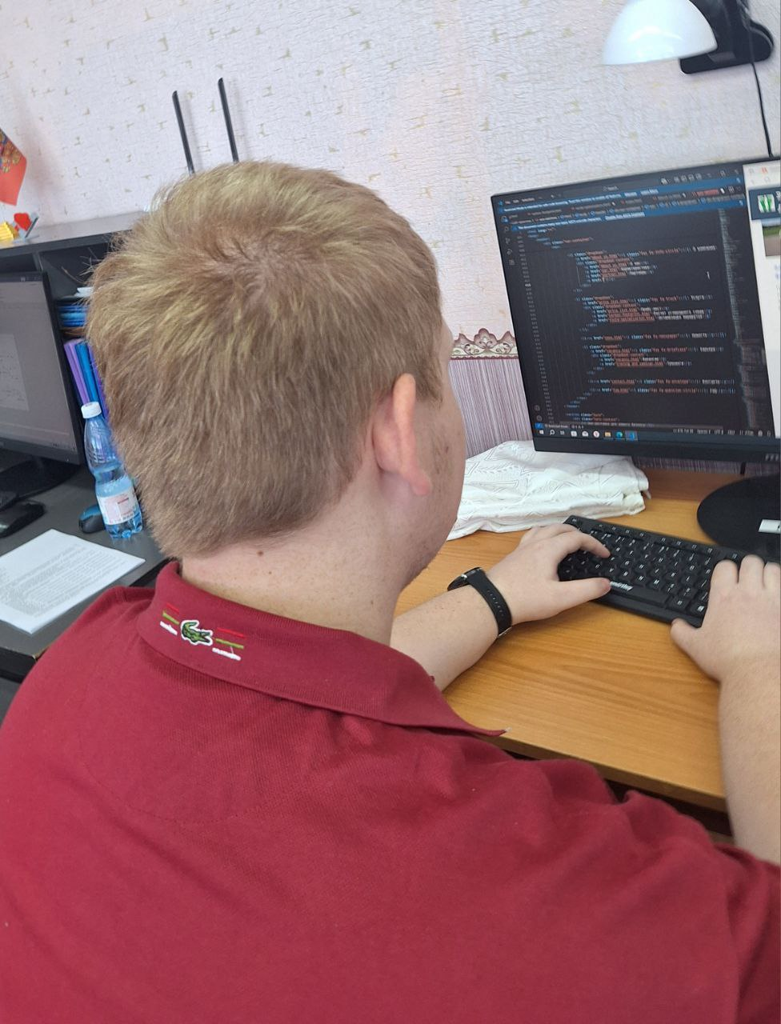Фотоматериалы с места практики на рисунке А1.

Рисунок А1 – Фотоматериалы с места практики

**ЗАДАНИЕ**

**на учебную практику**

Обучающемуся гр.№ 2ИСП Сорокину Ивану Александровичу

(№ группы, фамилия, имя, отчество обучающегося)

Специальности 09.02.07 Информационные системы и программирование

(код и наименование специальности/ профессии)

Наименование практики ПМ.02 Осуществление интеграции программных модулей

(наименование профессионального модуля)

Срок практики с 16.06.2025 по 27.06.2025

Место прохождения практики: ГАПОУ «Бугурусланский нефтяной колледж» г. Бугуруслана Оренбургской области

Во время прохождения практики необходимо выполнить следующую работу:

1 Изучить цели разработки и создания программных продуктов с использованием специализированных программных пакетов.

2 Выполнить работы по участию:

* в технологическом процессе разработки и оформлении технического задания на создание программного продукта;
* в технологическом процессе построения диаграмм вариантов использования, последовательности, объектов, развертывания, деятельности, классов, компонентов;
* в технологическом процессе разработки тестового сценария, тестовых пакетов, разработки структуры проекта;
* в технологическом процессе разработки, интеграции, отладки модулей проекта;
* в технологическом процессе проектирования и разработки тестов;
* в технологическом процессе анализа результатов тестирования;
* в технологическом процессе выполнения отладки с помощью инструментарий

4 Описать технологические процессы создания объектов, разработки интерфейса, программирования заданного функционала, тестирования программного продукта.

Руководитель практики

от образовательной организации Капаева О. М

(подпись, Ф.И.О.)

«_____» ___________ 20___ г.

**Аттестационный лист по учебной практике**

Обучающийся Сорокин Иван Александрович ,

2 курса, группы 2ИСП, специальности 09.02.07 Информационные системы и программирование прошел учебную практику в объеме 72 часов с «16» июня 2025 г. по «27» июня 2025 г. в ГАПОУ «БНК» г. Бугуруслана Оренбургской области

**Сведения об уровне освоения профессиональных компетенций** **в период практики**

согласно профессиональному модулю ПМ.02 Осуществление интеграции программных модулей

|  |  |
| --- | --- |
| **Наименование профессиональной компетенции** | **Качественный уровень освоения компетенции (низкий, средний, высокий)** |
| ПК 2.1 Разрабатывать требования к программным модулям на основе анализа проектной и технической документации на предмет взаимодействия компонент |  |
| ПК 2.2 Выполнять интеграцию модулей в программное обеспечение |  |
| ПК 2.3 Выполнять отладку программного модуля с использованием специализированных программных средств |  |
| ПК 2.4 Осуществлять разработку тестовых наборов и тестовых сценариев для программного обеспечения. |  |
| ПК 2.5 Производить инспектирование компонент программного обеспечения на предмет соответствия стандартам кодирования. |  |

Итоговая оценка____________________________________________________

Руководитель практики от колледжа _____________ Капаева О. М

(подпись) (расшифровка подписи)

Дата «_____»___________20___г.

# Характеристика

# на обучающегося по освоению профессиональных компетенций

**в период прохождения учебной практики**

За время прохождения учебной практики по профессиональному модулю ПМ.02 Осуществление интеграции программных модулей

обучающийся Сорокин Иван Александрович

При освоении профессиональных компетенций (описание овладения ПК в соответствии с тем уровнем, который указан в АЛ):

ПК 2.1 Разрабатывать требования к программным модулям на основе анализа проектной и технической документации на предмет взаимодействия компонент

*(низкий/средний/высокий)*

ПК 2.2 Выполнять интеграцию модулей в программное обеспечение

*(низкий/средний/высокий)*

ПК 2.3 Выполнять отладку программного модуля с использованием специализированных программных средств

*(низкий/средний/высокий)*

ПК 2.4 Осуществлять разработку тестовых наборов и тестовых сценариев для программного обеспечения

*(низкий/средний/высокий)*

ПК 2.5 Производить инспектирование компонент программного обеспечения на предмет соответствия стандартам кодирования.

*(низкий/средний/высокий)*

«____» ________________ 20____г.

Руководитель практики

от колледжа ____________________ Капаева О. М

(подпись) (расшифровка подписи)

**Характеристика руководителя практики**

**на обучающегося по специальности 09.02.07 Информационные системы и программирование по освоению общих компетенций**

за время прохождения учебной практики по профессиональному модулю ПМ.02 Осуществление интеграции программных модулей

обучающийся Сорокин Иван Александрович

1. выбирать способы решения задач профессиональной

(способен, не способен)

деятельности, применительно к различным контекстам.

2. современные средства поиска, анализа и интерпретации информации и информационные технологии для выполнения задач профессиональной деятельности.

(использует, не использует)

3. планировать и реализовывать собственное профессиональное и личностное развитие, предпринимательскую деятельность в профессиональной сфере, использовать знания по финансовой грамотности в различных жизненных ситуациях.

(готов, не готов)

4. эффективно взаимодействовать и работать в коллективе и команде.

(способен, не способен)

5. устную и письменную коммуникацию на государственном языке Российской Федерации с учетом особенностей социального и культурного контекста.

(может, не может)

6. гражданско-патриотическую позицию, осознанное поведение на основе традиционных общечеловеческих ценностей, в том числе с учетом гармонизации межнациональных и межрелигиозных отношений, применять стандарты антикоррупционного поведения.

(демонстрирует, не демонстрирует)

(проявляет, не проявляет)

7. содействовать сохранению окружающей среды, ресурсосбережению, применять знания об изменении климата, принципы бережливого производства, эффективно действовать в чрезвычайных ситуациях.

(готов, не готов)

8. средства физической культуры для сохранения и укрепления здоровья в процессе профессиональной деятельности и поддержания необходимого уровня физической подготовленности.

(использует, не использует)

9. профессиональной документацией на государственном и иностранном языках.

(пользуется, не пользуется)

Руководитель практики

от колледжа ____________________ Капаева О. М

(подпись) (расшифровка подписи)

«____» ________________ 20____г.